metin, kuş, bitki içeren bir resim

Açıklama otomatik olarak oluşturuldu

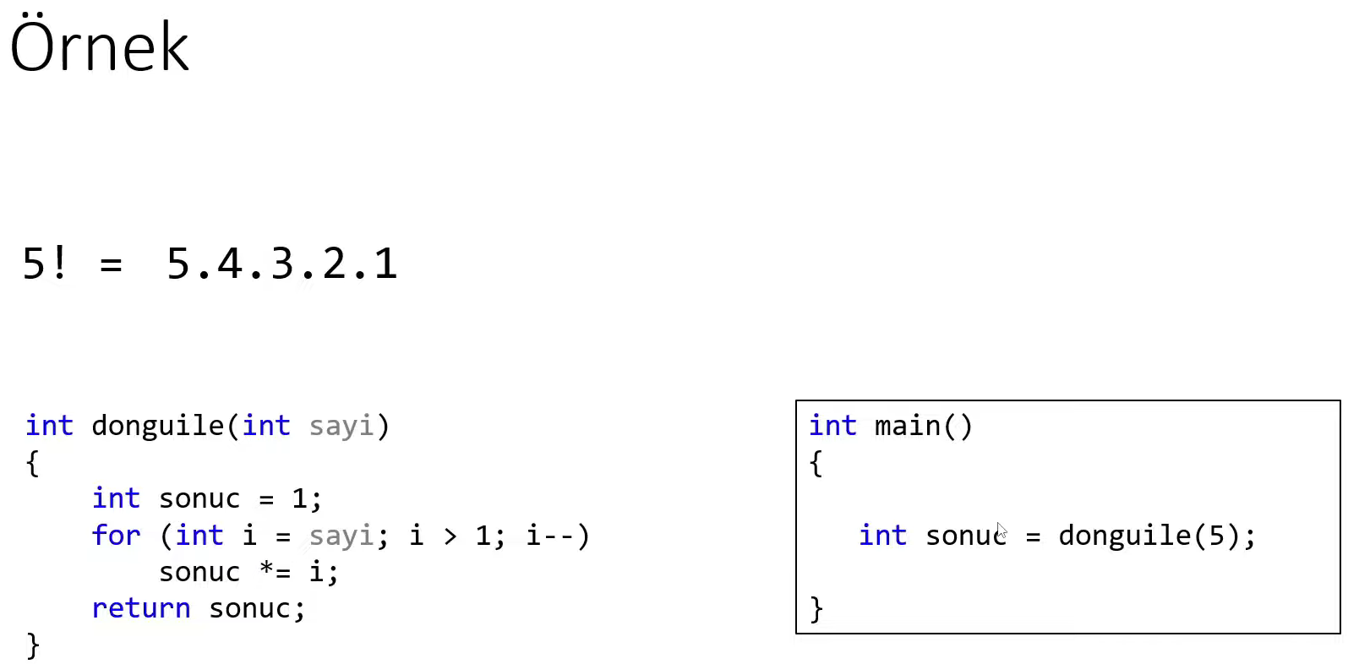

metin içeren bir resim

Açıklama otomatik olarak oluşturuldu